**Hướng dẫn sử dụng phần mềm phân tích XML**

Phần mềm được viết trên ngôn ngữ C## và ngôn ngữ truy vấn SQL

Mục đích giúp cho mọi người dễ dàng sử dụng và tự thiết lập, cũng như cập nhật quy tắc truy vấn dữ liệu theo mục đích sử dụng và công việc của mình không chịu sự phụ thuộc của người viết.

**B1. Thiết lập danh mục cơ sở KCB**

Vào menu Quản trị hệ thống – Danh mục CSKCB (để thiết lập danh mục các cơ sở KCB của tỉnh danh mục được xuất ra trên công <https://giamdinh.baohiemxahoi.gov.vn> tại menu Danh Mục – Danh mục – danh mục dùng chung – danh mục cơ sở KCB tải file excell, file excell tải sẽ có tên là DM_COSOKCB vì tên các trường trong file là tiếng việt có dấu nên khi impord cần phải đổi tên hai trường chính Mã thành MACSKCB, Tên thành TENCSKCB, đồng thời xóa cột STT cũng như đổi tên DM_CSKCB thành sheet1.

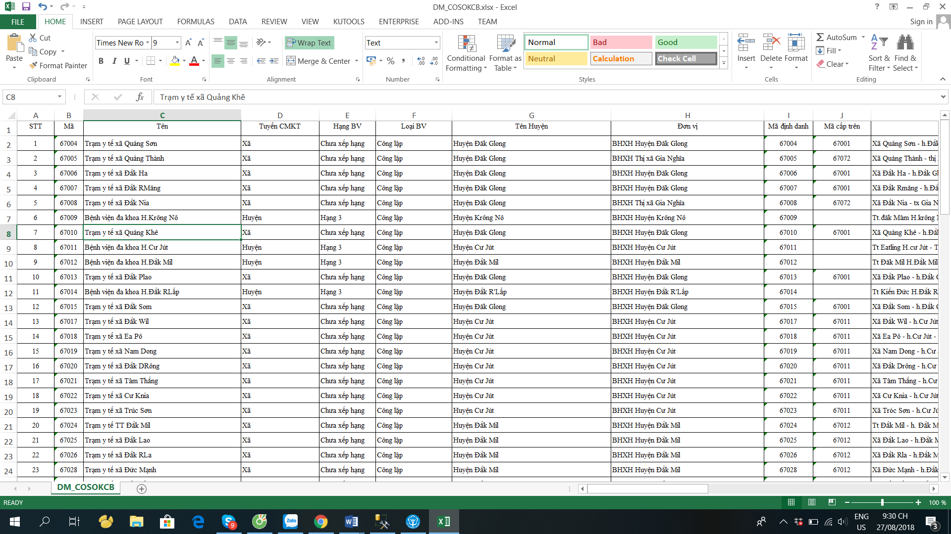

Sau khi đổi sẽ thành

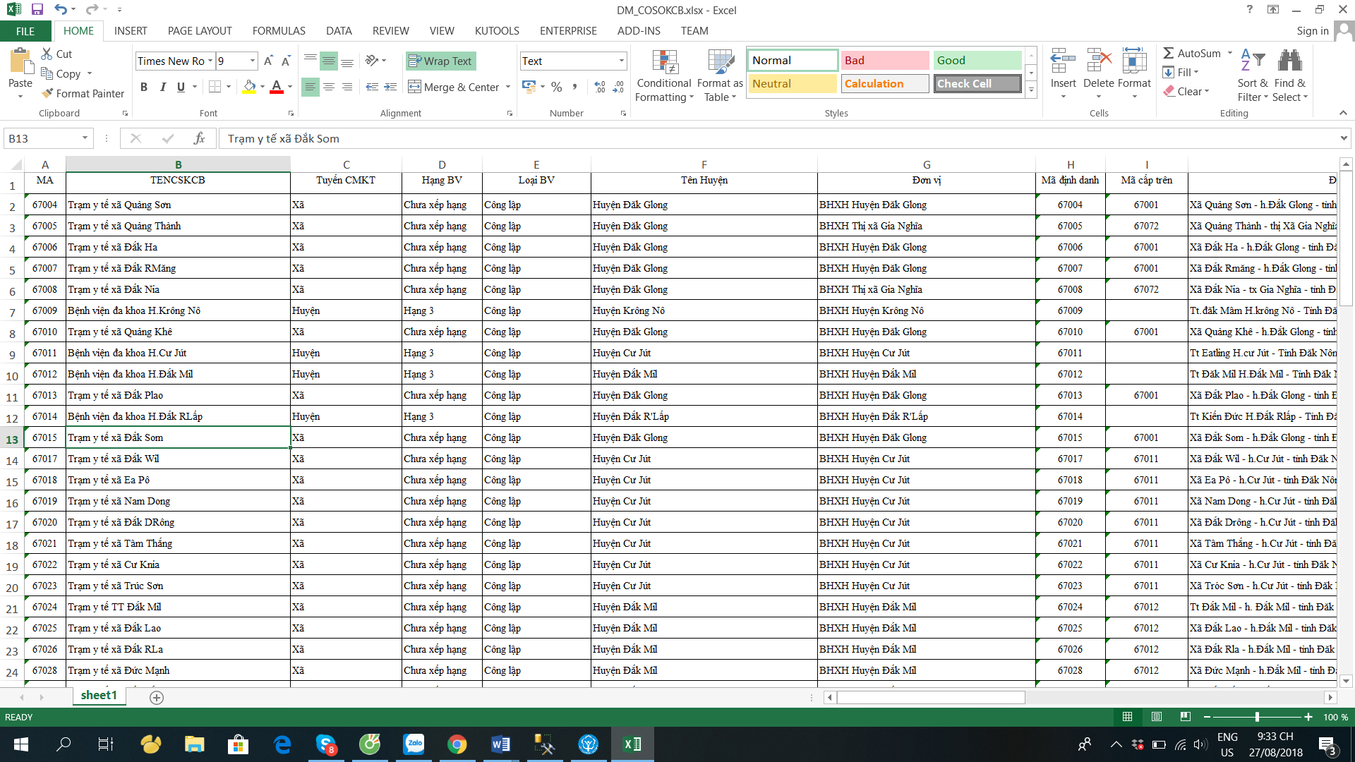

Sau khi thực hiện thiết lập danh mục cơ sở KCB chúng ta tiến hành tạo cơ cở dữ liệu cho các cơ sở KCB

**B2. Tạo cơ sở dữ liệu KCB cho các cơ sở KCB**

Dữ liệu của các cơ sở KCB sẽ được tạo lập dựa trên cơ sở dữ liệu của cổng <https://giamsat.baohiemxahoi.gov.vn> vào menu file file chi tiết tải có tên tập tin là XXX_bao_cao_xml123.db.zip. Cụ thể như 67001_20180520_bao_cao_xml123.db.zip sau khi tải về chúng ta giải nén lần lượt từng tập tin (không cần thay đổi tên) sau khi giải nén xong chúng ta tiến hành impord dữ liệu xml123.

Vào menu Quản trị hệ thống – impord CSDL

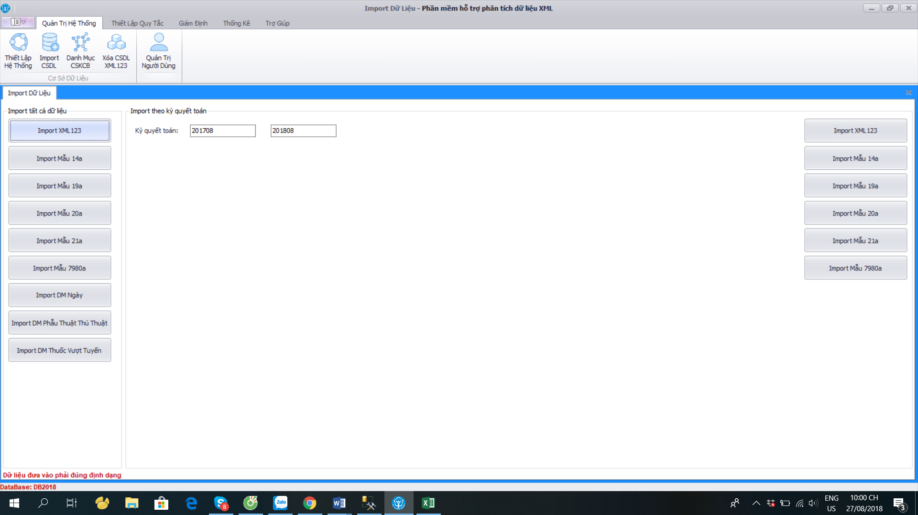

Có hai hình thức Impord CSDL chúng ta có thể impord toàn bộ cơ sở dữ liệu hoặc impord theo kỳ quyết toán.

Đối với các bảng bhyt_14a; bhyt_19a; bhyt_20a; bhyt_21a; bhyt_21a; bhyt_79080a cách impord thực hiện tương tự như cách impord

**B3. Thiết lập quy tắc truy vấn**

Vào menu Thiết lập quy tắc Điều kiện thuốc hoặc Điều kiện dịch vụ; Điều kiện thuốc nâng cao hoặc Điều kiện dịch vụ nâng cao.

Thiết lập quy tắc truy vấn có hai hình thức thiết lập, thiết lập đơn gian và thiết lập nâng cao (thiết lập đơn giản là những câu truy vấn đơn không cần đòi hỏi phức tạp về cấu trúc câu lệnh) chúng ta chỉ đưa các câu lệnh truy vấn sau mệnh đề where

**B3.1. Thiết lập truy vấn thuốc đơn giản**

Menu Thiết lập quy tắc – Điều kiện thuốc – nhấp chuột phải vào nút thêm khai báo các tham số, thiết lập các điều kiện và ấn lưu lại. Sau khi lưu lại nếu thấy cần bổ sung thêm điều kiện chúng ta bấm nút sửa lại và tiến hành sửa. Nếu sau khi sửa xong thấy cần xóa bỏ câu lệnh đó thì chúng ta chọn câu lệnh và tiến hành xóa.

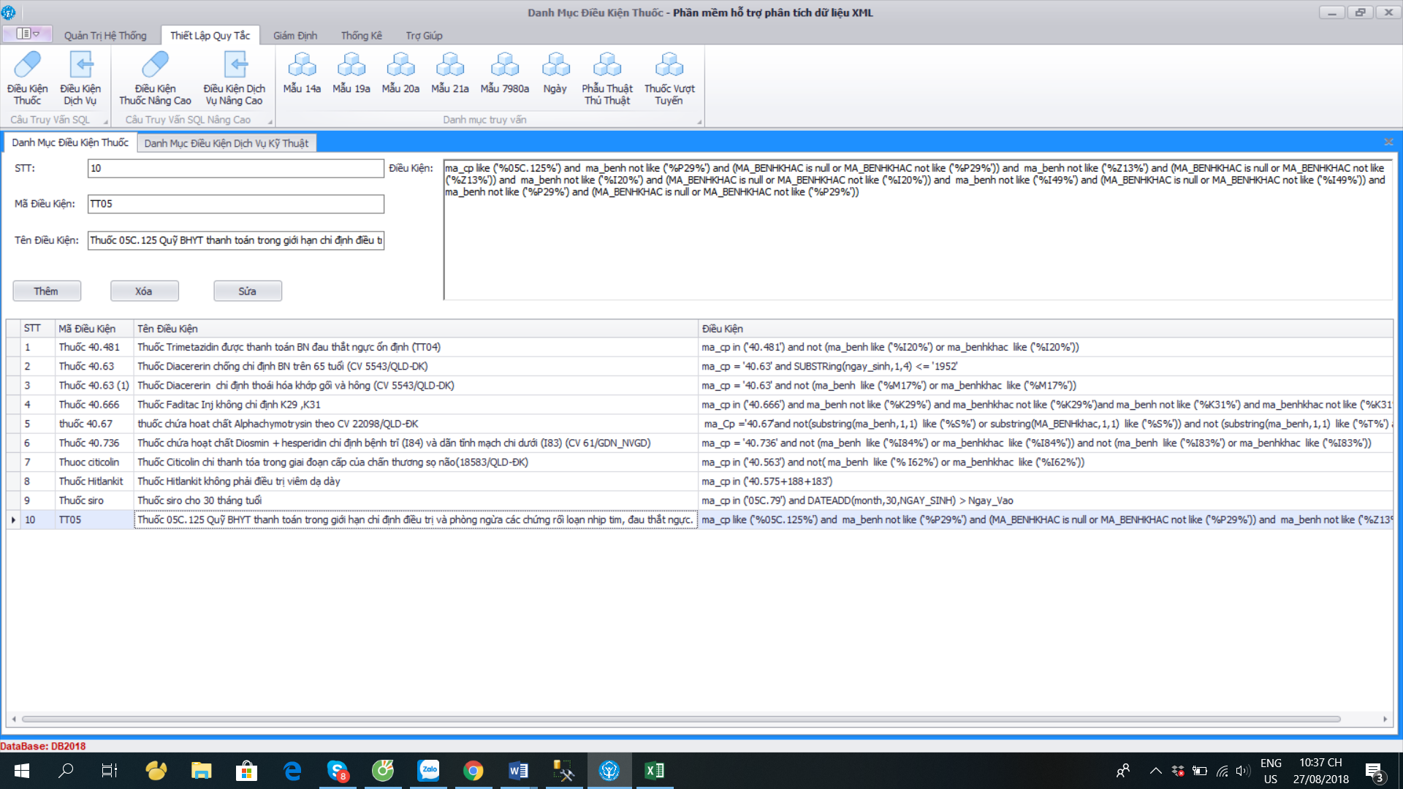

**B3.2. Thiết lập truy vấn DVKT đơn giản**

Thực hiện tượng tự như đối với thiết lập quy tắc truy vấn thuốc đơn giản tại mục B3.1

**B3.3. Thiết lập truy vấn thuốc, DVKT nâng cao**

Việc thiết lập truy vấn thuốc, DVKT nâng cao đòi hỏi các câu lệnh khi thực hiện phải viết trên ngôn ngữ truy vấn SQL cho phép người dùng thiết lập các câu truy vấn lồng cũng như truy vấn nhiều bảng trong SQL (việc truy vấn này đòi hỏi người dùng phải am hiểu và biết sử dụng thành thạo ngôn ngữ truy vấn SQL, việc copy câu truy vấn giữa Sqlite navicat đã học vào SQL có thể thực hiện được hoặc không lý do một số hàm trong SQL với Sqlite không giống nhau).

Đối với truy vấn này bảng tham chiếu sau lệnh FROM là xml123

**B3.4. Thiết lập truy vấn trên các Đối với các bảng bhyt_14a; bhyt_19a; bhyt_20a; bhyt_21a; bhyt_21a; bhyt_79080a**

Thực hiện tượng tư như các bước nói trên.

**B4. Giám định**

Sau khi thiết lập danh mục cơ sở KCB, impord dữ liệu chúng ta tiến hành giám định theo các quy tắc truy vấn đã thiết lập ở các bước nêu trên.

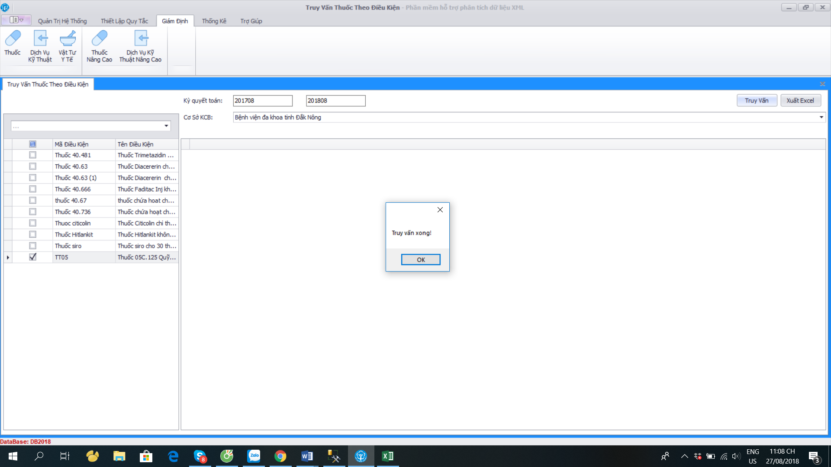

**B5. Thống kê**

Chức năng này sẽ giúp chúng ta thống kê đối với các truy vấn thiết lập đối với **các bảng bhyt_14a; bhyt_19a; bhyt_20a; bhyt_21a; bhyt_21a; bhyt_79080a**

Đối với truy vấn thống kê cần lọc ra đơn vị là

các cơ sở KCB thay vì ghi mã cơ sở KCB như 67001 thì ghi thành _MaCSKCB_

Ex. Select * from bhyt_14a where Ma_CSKCB=’67001’ thì được viết thành

Select * from bhyt_14a where _MACSKCB_

Các biểu mẫu thống kê cách viết truy vấn cho các cơ sở thực hiện tương tự như trên

**B6. Trợ giúp**

Chức năng trợ giúp sẽ có các tài liệu hướng dẫn về quy trình KCB của BYT; Các công cụ hỗ trợ trong việc tách nhập dữ liệu xml123; công cụ dịch ngược basecode 64 xml đã mã hóa của các cơ sở KCB khi có nhu cầu.

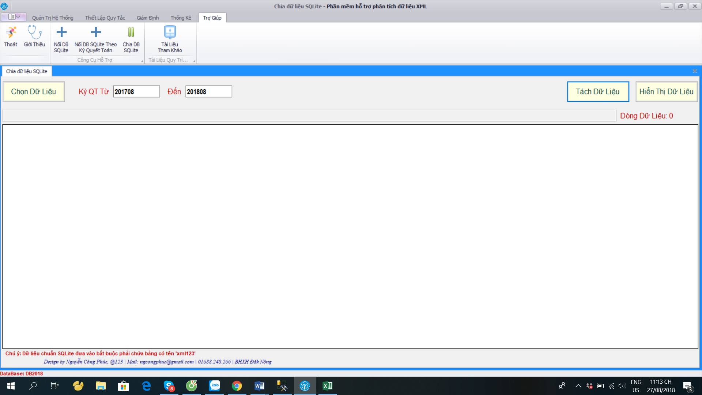

**B7. Lời kết**

Việc tạo ra phần mềm nhằm mục đích hỗ trợ những người mới sử dụng Naviacat, giảm bớt việc phải thực hiện copy câu lệnh query mỗi lần thực hiện truy vấn khi thực hiện trên Phần mềm Navicat. Tuy nhiên đối với người đã sử dụng ngôn ngữ truy vấn trên Navicat khi thực hiện qua PM này phải thay đổi về ngôn ngữ SQL vì vậy rất mong các đồng nghiệp có câu truy vấn hay về SQL thì cùng nhau chia sẽ để mọi người cùng sử dụng. Phần mềm đang trong quá trình xây dựng chắc chắn sẽ có nhiều lỗi cũng như cần có sự thay đổi rất mong nhận được sự góp ý để Phần mềm ngày càng hoàn thiện hơn. Xin chân thành cảm ơn.